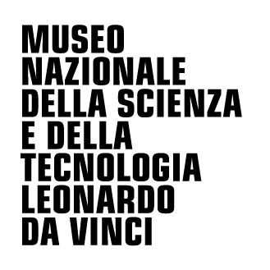
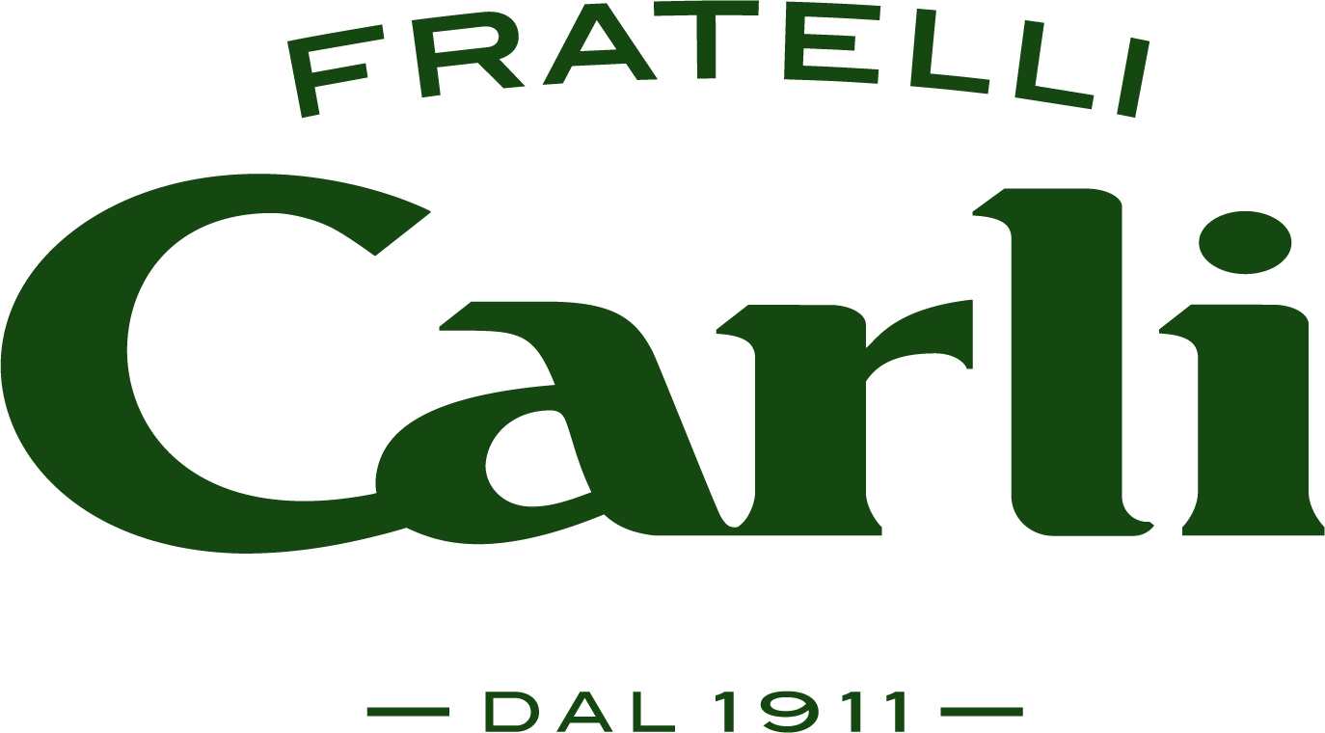

COMUNICATO STAMPA

IL MUSEO NAZIONALE DELLA SCIENZA E DELLA TECNOLOGIA E
LA FRATELLI CARLI
INVITANO IL PUBBLICO ALLA SCOPERTA DELL’OLIO

Sabato 19 e domenica 20 febbraio
Parte il nuovo percorso dell’i.Lab Alimentazione dedicato all’olio.

Museo Nazionale della Scienza e della Tecnologia “Leonardo da Vinci”
Via San Vittore 21, Milano

All’indirizzo http://www.museoscienza.org/areastampa/materiali.asp è possibile scaricare il comunicato stampa e alcune immagini

Milano, 2 febbraio - Il Museo Nazionale della Scienza e della Tecnologia e la Fratelli Carli, storica azienda a conduzione familiare fondata nel 1911 e affermatasi nel settore oleario e alimentare, inaugurano il nuovo percorso dell’i.lab Alimentazione “Alla scoperta dell’olio”.

Il Museo e la Fratelli Carli condividono l'obiettivo di sensibilizzare giovani e famiglie in merito all’importanza di una corretta alimentazione, creando curiosità nei confronti delle scelte alimentari. Nell’anno in cui festeggia il proprio Centenario, la partnership con il Museo dimostra come la Fratelli Carli sia un’azienda con le radici ben piantate in un passato glorioso ma con uno sguardo costantemente proiettato al futuro.

Durante l’attività, con la guida di un animatore scientifico, adulti e bambini potranno imparare i segreti per riconoscere le caratteristiche che contraddistinguono l’olio extra vergine d’oliva.

Il laboratorio si presenta come una cucina “a vista” in cui costruire comprensione e consapevolezza sugli aspetti scientifici, spesso impliciti o poco conosciuti, legati al cibo. L’area e le attività sperimentali proposte mirano a ricreare l’atmosfera di scambio e confronto tipica degli ambienti domestici, in cui si prepara e si consuma il cibo.
Ciascun visitatore potrà realizzare in prima persona gli esperimenti proposti dall’animatore scientifico e dare il proprio contributo alla discussione.

ATTIVITA’

Alla scoperta dell’olio

Sabato 19 febbraio 15.30, 17.30

domenica 20 febbraio 12.00, 15.00, 17.00

Da 8 anni | Durata: 45 minuti circa | max 25 partecipanti
Attraverso semplici esperimenti, bambini e adulti potranno riconoscere e comprendere le caratteristiche e le differenze dell’olio extra vergine di oliva rispetto ad altre tipologie e grazie all’esplorazione sensoriale percepirne il profumo, l’aroma e il colore tipici.

I.lab Alimentazione si inserisce nell’ambito dei progetti educativi e culturali che il Museo intende sviluppare in vista di Expo Milano 2015, in linea con il tema prescelto “Nutrire il pianeta, energia per la vita”.

Il laboratorio interattivo di Alimentazione è stato progettato e realizzato dal Museo, con il contributo di Regione Lombardia e Expo 2015 S.p.A., in partnership con AMC, Be-Total, Electrolux, Federchimica (Agrofarma, Aispec, Assofertilizzanti), Fondazione Italiana Accenture, Fratelli Carli, Goglio, McCain, Nestlé Good Food Good Life (Acqua Nestlé Vera, Cereali Nestlé, Gelati Nestlé Motta, Perugina, Yakult).
Il Museo rappresenta la tappa di partenza del Tour del Centenario Fratelli Carli. Dal 12 al 20 febbraio, infatti, sarà possibile anche visitare “Fratelli Carli: le vocazioni di una famiglia. Cento anni tra olio e comunicazione”, la mostra itinerante in 10 tappe che racconta la storia passata, presente e futura dell’azienda.

La mostra è inclusa nel biglietto d’ingresso.

Il programma dettagliato e aggiornato delle attività offerte ogni giorno è disponibile all’indirizzo http://www.museoscienza.org/attivita/

Tutte le attività sono incluse nel biglietto d’ingresso al Museo, ad eccezione della visita guidata al sottomarino S-506 Enrico Toti (per maggiori informazioni vedi box in fondo alla pagina).
Se non è diversamente indicato, le attività sono prenotabili solo all’infopoint il giorno della visita, fino a esaurimento posti (max 2 attività al giorno per persona).

INFORMAZIONI PER IL PUBBLICO
Museo Nazionale della Scienza e della Tecnologia Leonardo da Vinci
Dove siamo: Ingresso Via San Vittore 21 | Uscita via Olona 6 20123 Milano
Giorni di apertura: aperto da martedì a domenica
Giorni di chiusura: i lunedì non festivo, il 25 dicembre e il 1° gennaio
Orari: da martedì a venerdì 9.30-17.00 | sabato e festivi 9.30-18.30
Biglietti d’ingresso
intero 10,00 € | ridotto 7,00 € per giovani sotto i 25 anni; adulti accompagnatori (max 2 persone) dei minori di 14 anni; gruppi di almeno 10 persone; docenti delle scuole statali e non statali; convenzioni
speciale 4,00 € per gruppi di studenti accompagnati dall’insegnante previa prenotazione; persone oltre i 65 anni.
Ingresso gratuito per: visitatori disabili e accompagnatore, bambini sotto i 3 anni
MUST SHOP: da martedì a domenica, dalle 10.00 alle 19.00; lunedì chiuso.
Programma membership card
Presso MUST SHOP sono in vendita 4 tipologie di card per l'accesso gratuito e illimitato al Museo in compagnia di una persona a scelta o della famiglia
Visite guidate al sottomarino Enrico Toti
Non è possibile acquistare il biglietto per la visita guidata all'interno del sottomarino Enrico Toti separatamente da quello del Museo.
Il costo del biglietto Museo + Toti varia tra gli 8 e i 18 euro.
È possibile acquistare il biglietto per il giorno stesso direttamente alla cassa del Museo (fino a esaurimento dei posti disponibili) o prenotando telefonicamente al numero dedicato 02.48555330, attivo il martedì e il venerdì dalle 13.30 alle 16.30. Al momento il servizio di prenotazione
via mail è sospeso
www.museoscienza.org | info@museoscienza.it | T 02 48 555 1

CONTATTI PER LA STAMPA  Museo Nazionale della Scienza e della Tecnologia  Leonardo da Vinci  Ufficio Relazioni esterne e Stampa  Deborah Chiodoni – Lisa Bergamo - Valeria Gasparotti  Tel. +39 02 48555 343 / 372 / 450  Cell. +39 339 1536030  stampa@museoscienza.it  www.museoscienza.org | Fratelli Carli  Ufficio Stampa: Aida Partners Ogilvy PR  Laura Valentini  laura.valentini@aidapartners.com  Eleonora Quesito  eleonora.quesito@aidapartners.com  Tel. 02.89504650

